《安全评价报告信息公布表》
机构名称 | 重庆市安全生产科学研究有限公司 |  |  |  |  | 资质证号 |  |  |  | APJ-（渝）-001
委托单位 | 中石油西南油气田分公司川中油气矿
项目名称 | 磨溪21井地面集输工程安全预评价
项目类别 | ■预评价 □现状评价 □验收评价 □其他
所属业务类别 |  | 陆地石油和天然气开采业
安全评价过程控制情况
安全评价项目管理 | 项目组组长 |  |  |  | 技术负责人 |  |  |  |  |  | 过程控制负责人
安全评价项目管理 | 陈美宝 |  |  |  | 蔡治勇 |  |  |  |  |  | 冯浩
编制过程 | 报告编制人 |  |  | 报告提交日期 |  |  |  | 报告审核人 |  |  |  | 报告审批人
编制过程 | 张郑平 |  |  | 2020.9 |  |  |  | 蔡治勇 |  |  |  | 蔡治勇
姓 名 | 认定专业 |  | 安全评价师从业识别卡/证书编号 |  |  |  |  | 注册安全工程师  注册证号 |  |  |  |  | 是否专职
陈美宝 | 冶金、化工机械 |  | 1500000000100116 |  |  |  |  | 0100948 |  |  |  |  | 是
高胡容 | 安全 |  | S011053000110192002940 |  |  |  |  |  |  |  |  |  | 是
蒋 平 | 采油 |  | 1700000000301842 |  |  |  |  | AG00261947 |  |  |  |  | 是
李伟 | 安全 |  | 1800000000201223 |  |  |  |  | -- |  |  |  |  | 是
张郑平 | 电气 |  | S011053000110192003137 |  |  |  |  | -- |  |  |  |  | 是
冯皓 | 机械 |  | 1600000000201291 |  |  |  |  | 0177668 |  |  |  |  | 是
蔡治勇 | 热能与动力 |  | 0800000000102949 |  |  |  |  | 0074134 |  |  |  |  | 是
项目简介 | 磨溪21井地处四川省安岳县姚市镇双堤村5组。设计规模为2.0×104m3/d。项目涉及新建磨溪21场站1座，新建磨溪21井至磨溪030-H29集气站D60.3 ×5的L245NS无缝钢管集气管线1条，全长2.85km，设计压力6.3MPa，管线设计规模2.0×104m3/d。  本工程管道途径地区为二级地区。无大型穿越，主要穿越为乡村公路穿越，采用开挖价套管保护方式穿越。由于暂无磨溪21井气质组分，本工程参照同层位临近的磨030-H32井气质组分。介质组分CH4含量95.64%， H2S含量2.64%；二氧化碳含量为0.84%。  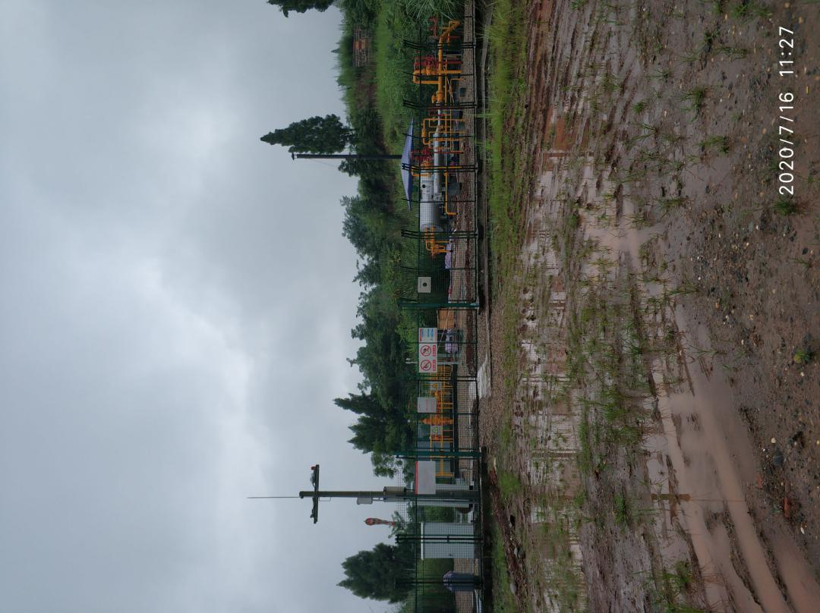
现场开展工作情况 | 勘验人员 |  | 勘验时间 |  |  |  | 勘验任务 |  | 勘验中的问题
现场开展工作情况 | 陈美宝 |  | 2020.7.16 |  |  |  | 项目负责 |  | 无
现场开展工作情况 | 张郑平 |  | 2020.7.16 |  |  |  | 现场记录 |  | 无

